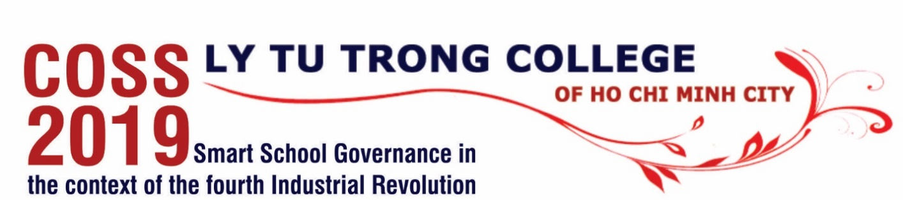
THƯ MỜI
Trân trọng kính mời
Ông Huỳnh Tấn Mẫn - Hiệu trưởng
Trường Trung cấp Kinh tế - Kỹ thuật Nguyễn Hữu Cảnh
Tham dự Hội thảo khoa học COSS2019
QUẢN TRỊ NHÀ TRƯỜNG THÔNG MINH
TRONG BỐI CẢNH CÁCH MẠNG CÔNG NGHIỆP 4.0

Thời gian: 07 giờ 30, thứ Bảy, ngày 14/12/2019
Địa điểm: HT A, trường Cao đẳng Lý Tự Trọng TP. HCM
390 Hoàng Văn Thụ, P. 4, Q. Tân Bình, TP. Hồ Chí Minh.
Ban Tổ chức hội thảo rất hân hạnh được đón tiếp.
HIỆU TRƯỞNG

Phạm Hữu Lộc
Chương trình
07:30 Đăng ký đại biểu
08:00 Báo cáo đề dẫn
08:30 Công nghệ giáo dục thông minh
TS. Joseph Goh, CEO của OpenLearning, Úc và ASEAN
09:00 Tọa đàm: Quản trị Nhà trường thông minh trong bối cảnh CMCN 4.0
TS. Nguyễn Thị Thanh Phượng - Giám đốc quốc gia Trường ASU, Tổng Giám đốc Bas Degeling, KONE Việt Nam - Giám đốc Truyền thông và GD Felicias Hương Friedrich - công ty Schneider Electric VN, Tổng Giám đốc Đào Hoàng Ngọc Giang - Tập đoàn Sao Mai, Tổng Giám đốc Phạm Thị Diễm - công ty iEG Việt Nam
10:00 Vai trò của Hội đồng trường trong Nhà trường thông minh
Phó HT Châu Văn Bảo - Chủ tịch Hội đồng trường
10:30 Tọa đàm: Quản trị Trường Cao đẳng Lý Tự Trọng Thành phố Hồ Chí Minh
PGS.TS. Trần Khánh Đức, NGƯT. TS. Phạm Hữu Lộc - Hiệu trưởng, Phó HT Châu Văn Bảo, Trưởng các khoa Cơ khí, Điện - Điện tử, Động lực, Công nghệ thông tin
11:30 Tổng kết Hội nghị




